**Спецификация для разработки Blend4Web приложений**

**Оглавление**

1. Введение
   1. Цель
   2. Контекст
2. Входные файлы
   1. Общая архитектура
   2. Подробности файла Scene_MPP.blend
      1. Сетка объектов
      2. Группы
      3. Анимации

3. Основные функциональные возможности

3.1 Основные 3D навигации

3.2 Наведение мыши

3.3 Щелчок мыши

4. Требования для демо-приложения

4.1. Анимированные объекты

4.1.1 Модули

4.1.2 Люки

4.1.3 Электрические кабели

4.2 Отображение диалоговых окон

4.2.1 Мышь наведена на Animation_Trigger Objects

4.2.2 Мышь наведена на Info Bubble (Info_Trigger Objects)

4.2.3 Клик мыши на Info_Trigger

4.3 Процесс анимации

4.3.1 Случай 1: Люк+Модуль+Электрические кабели+Информационное окно

4.3.2 Случай 2: Люк+Модуль+Информационное окно

4.3.3 Случай 3: Модуль+Электрические кабели+Информационное окно

4.3.4 Случай 4: Модуль+Информационное окно

4.4 Настройка подводной среды

**Список иллюстраций**

1. Группы в среде Blender
2. Анимация для SCM Cover
3. Примеры наведения мыши на SCM Cover, вызывающего анимацию SCM, SCM Cover и Cables
4. Пример наведения мыши на информационное окно для дроссель-клапана
5. Результат клика на SCM cover
6. Результат клика на Info_Trigger для дроссель-клапана
7. Случай 1: Блок-схема анимации SCM
8. Случай 2: Блок-схема анимации CCV
9. Случай 3: Блок-схема анимации Pump Units
10. Случай 4: Блок-схема анимации двух MFCV
11. **Введение** 
    1. **Цель**

Данный документ определяет требования к разработке интерактивного 3D-приложения на основе технологии Blend4Web. В частности в нем описаны архитектура входного файла (.blend-файлов, библиотек активов, изображений, текстур) и требуемые функциональные возможности.

* 1. **Контекст**

Данное приложение будет использоваться для показа подводного оборудования в интерактивной форме. Само подводное оборудование (в сборке) состоит из нескольких суб-оборудований (компонентов).

Некоторые из этих компонентов являются подвижными, пользователь должен иметь возможность идентифицировать их и взаимодействовать с ними, чтобы вызвать их движение.

Некоторое оборудование является съемным (сменным) и пользователь должен иметь возможность «вытащить» их из состава основной структуры, чтобы иметь полный визуальный доступ к компоненту. Это сменное оборудование будет иметь свое собственное техническое описание (технические данные, такие как: размеры, вес, серийный номер, и т.д.), которое должно будет отображаться в интерактивном режиме по запросу.

**ПРИМЕЧАНИЕ**

В файле в качестве примера представлено следующее оборудование (очень схематично, для ясности):

* Рождественская елка = Главное статическое оборудование (XT_Module);
* 2 съемных компонента:
  + Подводный модуль управления (XT_SCM);
  + Дроссель-клапан (XT_Choke).
* 6 анимированных объектов:
  + Летающие провода (кабели) в подключенном и отключенном положениях. На самом деле, это может быть только один объект с анимационным скелетом («арматурой»), анимированный между подключенной и отключенной позицией, но для упрощения задачи решено было анимировать видимость двух отдельных EFLs. (EFL_Connected_Pos и EFL_Diconnected_Pos);
  + Дроссель-клапан, который выдвигается из основного модуля (XT_Choke);
  + Люк защиты (XT_Hatch), который защищает дроссель-клапан и должен быть открыт для доступа к дросселю. Было решено, что в таком случае анимация будет вызвана путем клика на люк (произойдет открытие люка и дроссель выйдет из модуля);
  + Подводный Управляющий Модуль (XT_SCM), который также «вынут» из главного модуля;
  + Другое защитное покрытие (XT_SCM_Cover), которое защищает SCM и должно быть удалено, перед «выниманием» SCM из главного модуля. Было решено, что клик по покрытию вызывает анимацию самого покрытия, а также SCM и связанных с SCM кабелей (EFLs – см. первый пункт).

1. **Входные файлы**
   1. **Общая архитектура**

Файлы Блендера, используемые, чтобы создать сцену, которая будет экспортироваться как .JSON файл, созданы и используются в других контекстах для получения неподвижных изображений (для иллюстрации документа) и анимации. Архитектура состоит в следующем:

* 00 - Папка «Материалы» содержит файл MatLib.blend, который хранит все материалы, используемые в Проекте. A подпапка 00-Материалы/Текстуры хранит все текстуры, используемые для материалов, содержащихся в файле MatLib.blend;

Не должно возникнуть сложностей, связанных с материалами, поскольку они совместимы с технологией Blend4Web. Все пути к файлам взаимосвязаны, чтобы обеспечить мобильность целой структуры;

* 01- «Компоненты» содержит отдельные blender-файлы для каждого из компонентов. Эти blender-файлы содержат только один объект ячейки сетки, с одним или несколькими материалами. Все материалы связаны, образуют внешний файл библиотеки (MatLib.blend). Эта ячейка добавлена к одноименной группе, которая будет скомпонована в заключительной сцене. Здесь должны быть установлены конкретные характеристики Blend4Web (по выбору, применить модификаторы, отбросить/получить тени);
* Файл Scene_MPP.blend - заключительный файл, который будет экспортироваться через дополнение («аддон») Blend4Web. Он содержит связанные компоненты (пустые объекты с дуплицируемой группой) : камеру и освещение, землю, все настройки окружающей среды, информационные окна для каждого "съемного" компонента и анимации для каждого из анимированных компонентов;
* MPP_Station.html - HTML-файл, который запускает веб-приложение;
* MPP_Station.css, в котором сохранены стили для этого веб-приложения;
* MPP_Station.js, в котором сохранены все JavaScript-коды для веб-приложения;
* В папках fonts, icons и images хранятся все ресурсы для веб-приложения.
  1. **Подробности файла Scene_MPP.blend**

**2.2.1 Сетка объектов**

Как было ранее упомянуто, объекты сцены представлены следующими типами:

* Камера;
* Поверхность (плоскость, по сути);
* Освещение – одна лампа и одно солнце в примере, но возможна оптимизация для лучшей визуализации;
* Пустые объекты с группами дуплицирования, со ссылками на компоненты, хранящиеся в 01-Компоненты;
* Информационные окна, которые будут отображать техническую информацию съемных компонентов. В файле-примере сферы, заимствованные из демо Blend4Web с вертолетом;
* Анимированные кабели (EFLs). Как было объяснено ранее, был выбран вариант с двумя разными ячейками для «подключенного» и «отключенного» состояния, но для улучшения концепта нужна будет помощь/совет (использование арматуры?);

Никаких других объектов в файле сцены быть не должно.

**2.2.2 Группы**

Для лучшей организации сцены и для повторного использования в будущем разработанных функций Javascript было создано несколько Групп:

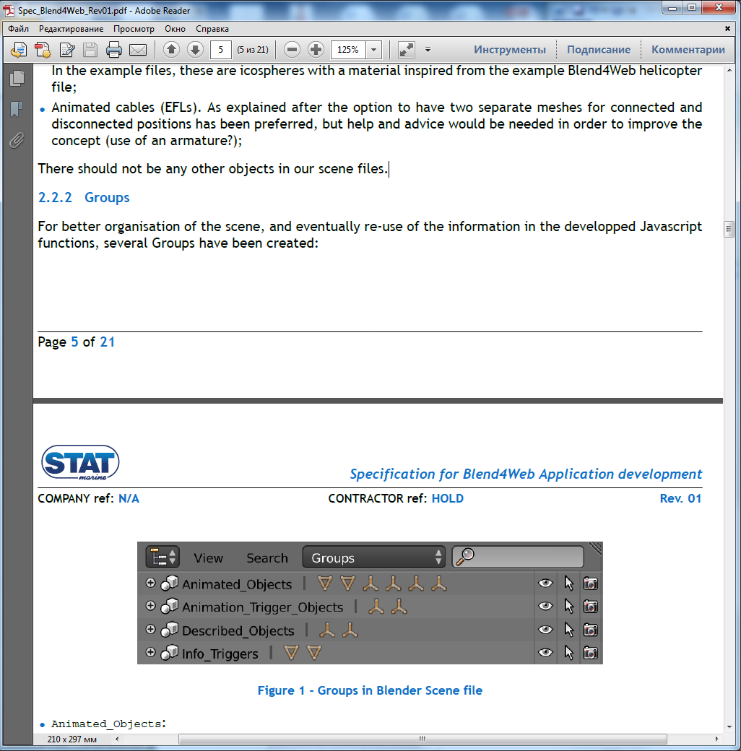

*Иллюстрация 1 – Группы в blender-файле сцены*

* Animated_Objects:

Все объекты, за которыми закреплена анимация

* Animation_Trigger_Objects:

Объекты, запускающие анимацию одного или нескольких анимированных объектов после клика (или после нажатия определенной комбинации клавиш, когда мышь наведена на объект). Эти объекты могут быть анимированы или не анимированы (в примере 2 анимационных триггера анимированы, но это не обязательно).

* Described_Objects:

Объекты, у которых будут собственные информационные окна, будут описанны специальным HTML-файлом.

* Info_Triggers:

Информационные окна в целом, которые чувствительны к клику мыши и которые запускают отображение droplet (???) с именем файла (например, кликнув на Info_XT_Choke —> displays XT_Choke.html файл внутри «Equipment_Info» <div>).

**2.2.3 Анимации**

Анимации, использованные для интерактивных веб-приложений очень просты (открытие/закрытие, содержимое появляется/исчезает = основные передвижения/повороты). Анимация была задана ко всем анимированным объектам с 1 по 20 кадры. На основании примеров, приведенных в Blend4Web

APIи в документации, было решено сохранять анимацию в NLA полосах.

На картинке ниже показан пример XT_SCM_Cover действия «открыть» в NLA Track editor и соответствующие ключевые кадры в редакторе ActionClip. Как вы можете видеть, только область Z анимирована между кадрами 1 и 10. Действие «закрыть» работает с точностью наоборот.

**ПРИМЕЧАНИЕ**

В примере были подготовлены оба действия, «открыть» и «закрыть», (или «in» и «out» анимации для XT_SCM или XT_Choke), но есть возможность всё ускорить, подготовив только NLA полосу «открыть» и проиграв её в обратном порядке, если возможно, с помощью Blend4Web API. Здесь также необходима помощь.

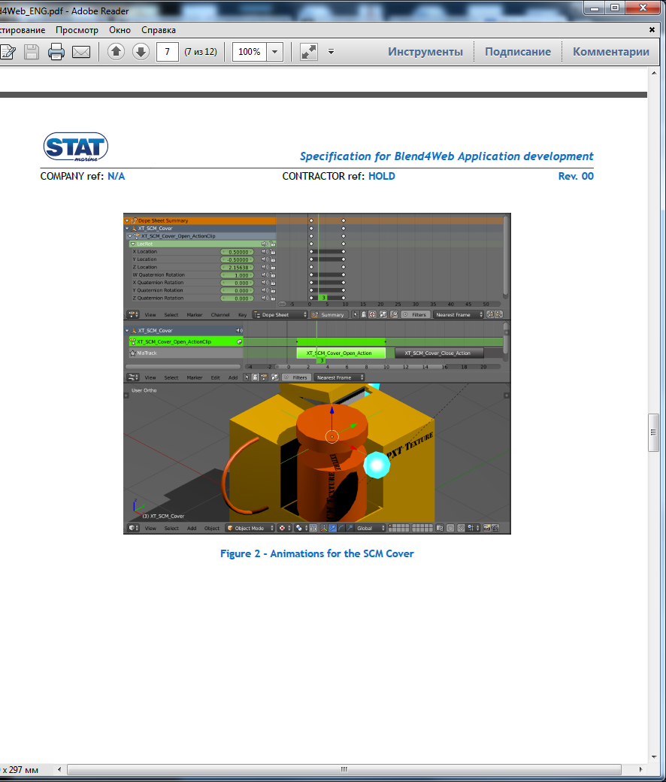

Иллюстрация 2 – Анимация для SCM Cover

**3. Основные функциональные возможности**

**3.1 Основная 3D навигация**

Эта часть меньше всего нуждается в доработке, т.к. большая часть уже закодирована и доступна в Blend4Web по умолчанию.

Юзер сможет перемещаться вокруг объекта, приближать/отдалять его, используя мышь (или трекпад, или тачскрин). Это уже реализовано в стандартных функциях Blend4Web. Камера будет иметь следующие ограничения:

* Ограничения расстояния: min1 – max40
* Вращение по горизонтали: без ограничений
* Вращение по вертикали: камера не может перемещаться «под пол»
* Панорамный режим: ограничить движение камеры ("MPP_MODULE_FRAME") во избежание бесконечных вращений И/ИЛИ реализовать кнопку «назад к стандартному отображению» в панели меню HTML.

Единственная необходимая здесь дополнительная функция – возможность изменять положение камеры, её точку обзора с помощью javascript, (в случае, если у нас будет большая структура, где необходимы несколько точек обзора) то есть перейти сразу в желаемую точку без вращения камеры.

Эту функцию можно вызвать, кликнув на HTML-кнопку (находится на накладке 3D viewport или в выделенной части навигационной панели сбоку страницы). Этот клик должен привести к новой (x,y,z) позиции камеры и новому положению объекта (x,y,z), а также к новому уровню «приближения».

**3.2 Наведение мыши**

В веб-приложении должны быть реализованы следующие функциональнее возможности:

* Наведение курсора мыши на Animation_Trigger Object:

Это должно вызвать выделение Trigger Object, используя возможности Blend4Web, а также отображение специального диалогового окна с указанием следующего действия, выполняемого пользователем для запуска анимацию. Специальное отображение для каждого запущенной анимации будет лучше, если это возможно.

**Пример:** <div> появляется в специальном диалоговом окне в центре страницы с надписью "*SCM Cover - Press "A" to remove the cover and retreive the Control Module*" и для Choke, соответственно, отображается "*Choke Protection hatch - Press "A" to open and retreive the Choke Valve*".

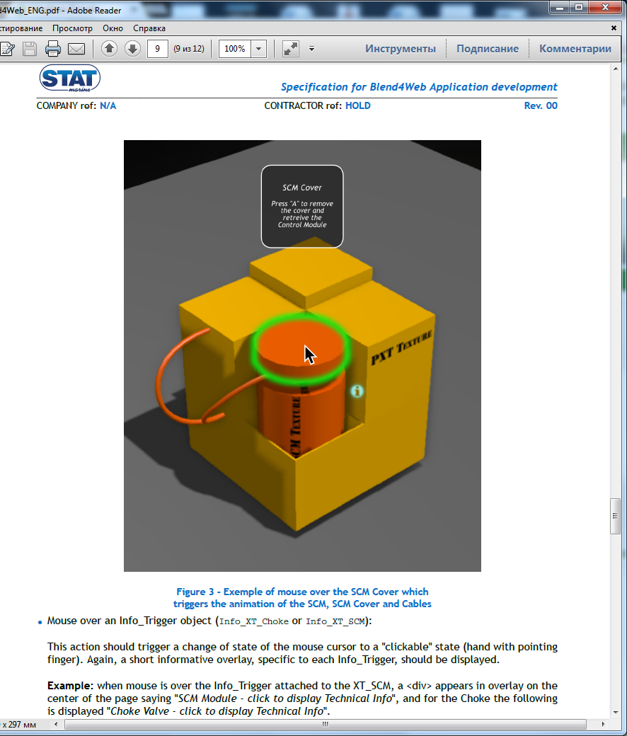

Иллюстрация 3 – Пример наведения мыши на SCM Cover, который вызывает анимацию SCM, SCM Cover и Cables

* Наведение курсора мыши на Info_Trigger object:

Это действие должно вызвать изменение состояния курсора мыши на «кликабельное» (рука с указывающим пальцем). Снова будет отображено небольшое диалоговое окно, специальное для каждого Info_Trigger.

**Например**: когда мышь на Info_Trigger, прикреплённом к XT_SCM, <div> появляется в диалоговом окне по центру страницы, в котором говорится "SCM Module – click to display Technical Info " и для Choke, соответственно, «Choke Valve - click to display Technical Info".

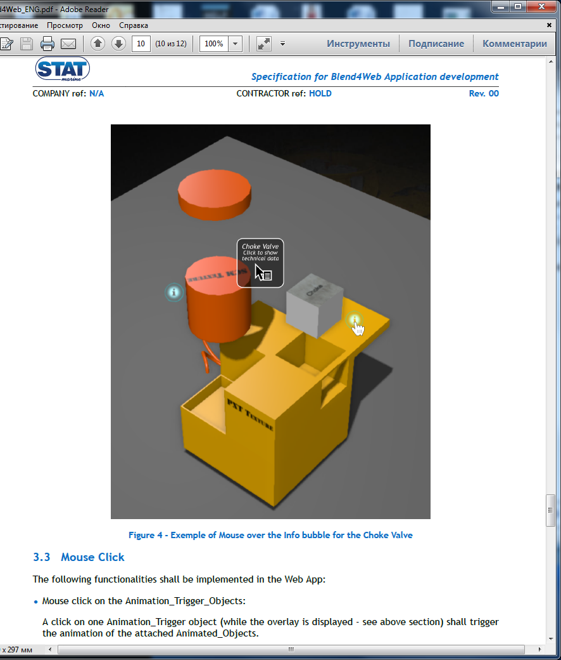

Иллюстрация 4 – Пример наведения мыши на информационное окно Choke Valve

**3.3 Щелчок мыши**

Следующие функциональнее возможности должны быть реализованы в веб-приложении:

* Клик мышью на Animation_Trigger_Objects:

Клик на Animation_Trigger object (во время отображения диалогового окна – см. выше) вызывает анимацию, закрепленную за Animated_Objects.

**ПРИМЕЧАНИЕ:**

Как было сказано ранее, один клик на одном Animation_Trigger может вызвать анимацию одного или, часто, нескольких объектов. Метод по определению того, какой объект прикреплен к какому анимационному триггеру, пока не известен и должен быть установлен в процессе разработки веб-приложения. Это может осуществляться автоматически, через контекст наименования или через объявление переменой массива в начале скрипта. Это остается на рассмотрение разработчика.

**ПРЕДУПРЕЖДЕНИЕ:**

Анимация может различаться, в зависимости от первоначального состояния объекта: если SCM cover на месте, то первый клик вызовет открытие люка, извлечение SCM Module и анимацию кабелей из состояния соединения в состояние разъединения. Сейчас SCM уже извлечен, новый клик вызовет обратную анимацию. Здесь должен быть способ для определения исходного состояния (метод, который будет установлен в процессе разработки).

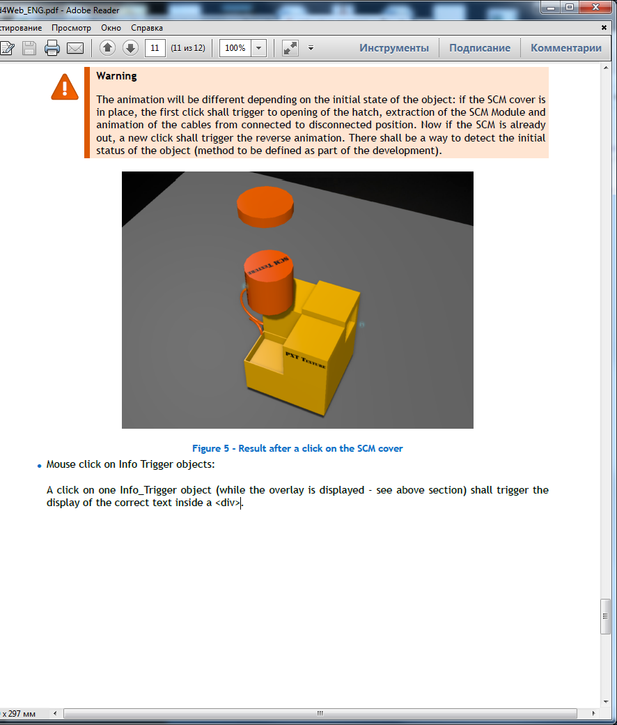

Иллюстрация 5 – Результат клика на SCM cover

Клик на один Info_Trigger object (во время отображения диалогового окна – см. выше в разделе) вызовет отображение правильного текста внутри div>.

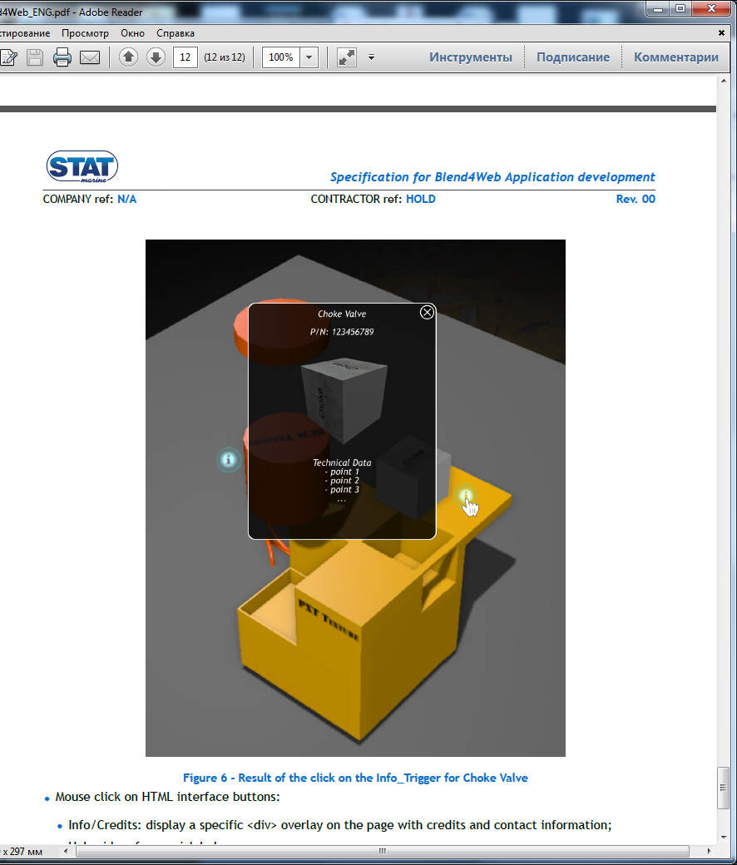

Иллюстрация 6 – Результат клика на Info_Trigger для Choke Valve

* Клик мышью на кнопке HTML-интерфейса:
  + - Информация/авторы: отображение специального <div> диалогового окна на странице с авторами и контактной информацией;
    - Помощь: окно быстрой помощи;
    - НИЗКОЕ/СРЕДНЕЕ/ВЫСОКОЕ качество (смена качества);
    - Кнопка «Домой» для быстрого сброса до первоначальных конфигураций.

**4. Требования для демо-приложения**

В этой части детально описаны архитектура и требования к файлам, на основе которых должно быть разработано приложение. Обратите внимание, что иллюстрации, представленные ранее, не соответствуют реальным объектам, которые будут использованы в разработке приложения.

**4.1 Анимированные объекты**

**4.1.1 Модули**

Перечисленные далее объекты-Модули анимированы между кадрами 1 и 20. Определена только анимация «out», так как предполагается, что приложение будет способно проигрывать её в обратном порядке для показа анимации «in».

• RECOV_PU: Pump Unit 1

• RECOV_PU2: Pump Unit 2

• RECOV_SCM: Subsea Control Module

• RECOV_MFCV: Minimum Flow Control valve 1

• RECOV_MFCV2: Minimum Flow Control valve 2

• RECOV_CCV:

• RECOV_CCV2

**4.1.2 Люки**

Перечисленные далее люки должны открываться для извлечения соответствующих модулей (не один люк для всех модулей).

• Hatch_SCM: люк, закрывающий SCM

• Hatch_CCV: люк, защищающий CCV 1

• Hatch_CCV2: люк, защищающий CCV 2

4.1.3 Электрические кабели

У некоторых модулей (PU, PU2 и SCM) есть кабели, которые должны быть отсоединены перед извлечением модуля и отложены в определенное место. Для ясности (и из-за предыдущих разработок) мы определили две группы кабелей для каждого модуля: ПОДКЛЮЧЕННЫЕ И ОТКЛЮЧЕННЫЕ. Когда модуль находится внутри структуры, должна отображаться группа «_ПОДКЛЮЧЕННЫЕ», а когда модуль находится вне структуры – «ОТКЛЮЧЕННЫЕ».

Как было оговорено ранее, есть более простой и элегантный способ анимировать движения подключения и отключения кабелей (с помощью анимационного скелета или методом морфинга). Для этого кабели для SCM были оставлены как Blender Curves и не были конвертированы в ячейки, не экспортированы – чтобы оставить максимальную гибкость/мобильность. Только соединители были анимированы из состояния «подключен» в состояние «отключен» (между кадрами 1 и 20).

Нам необходимы коды следующих двух возможностей в приложении, и, в зависимости от простоты метода, мы будем выбирать тот или иной из них:

Анимация видимости зафиксированных, неподвижных объектов для следующих объектов:

* EC_PU_CONNECTED
* EC_PU_DISCONNECTED
* EC_PU2_CONNECTED
* EC_PU2_DISCONNECTED

Анимация (полностью) кабеля и соединителя, с использованием ()арматуры или ключей формы или любым другим способом, который вы можете предложить для следующих объектов:

* Все объекты из группы EFL_SCM

**4.2 Отображение диалоговых окон**

Этот раздел описывает различные диалоговые окна, отображающиеся в трех ситуациях, упомянутых ранее:

**4.2.1 Мышь наведена на Animation_Trigger Objects**

Когда мышь наведена на определенный объект (для подробностей см. «Процесс анимации»), этот объект выделяется и в левом верхнем углу страницы появляется соответствующее диалоговое окно для выбора следующего действия, запуска анимации (например, «SCM – Нажмите «А», чтобы анимировать покрытие и Subsea Control Module»).

Список диалоговых окон:

* + SCM_ANIM_INFO.html
  + PU_ANIM_INFO.html
  + MFCV_ANIM_INFO.html
  + CCV_ANIM_INO.html

**4.2.2 Мышь наведена на информационное окно (Info_Trigger Objects)**

Когда мышь наведена на информационное окно (для подробностей см. «Процесс анимации»), в центре появляется соответствующее диалоговое окно для выбора следующего действия, отображения информации об объекте (например, «SCM Module – нажмите, чтобы просмотреть техническую информацию»).

Список диалоговых окон:

* SCM_DISP_INFO.html
* PU_DISP_INFO.html
* MFCV_DISP_INFO.html
* CCV_DISP_INO.html

**4.2.3 Клик мыши на Info_Trigger**

Клик мыши на информационное окно активирует отображение информации об объекте (имя, номер, технические характеристики…).

Список диалоговых окон:

* SCM_INFO.html
* PU_INFO.html
* MFCV_INFO.html
* CCV_INO.html

**4.3 Процесс анимации**

В этом разделе описываются подробности анимации, которая должна быть закодирована в веб-приложении.

**4.3.1 Случай** **1: Люк+Модуль+Электрические кабели+Информационное окно**

В этом случае – одно оборудование: SCM - Subsea Control Module. Анимированы следующие объекты:

* RECOV_SCM
* Hatch_SCM
* EC_SCM_CONNECTED
* EC_SCM_DISCONNECTED

Следующие диалоговые окна должны быть отражены на разных стадиях:

* SCM_ANIM_INFO.html
* SCM_DISP_INFO.html
* SCM_INFO.html

Когда мышь наведена на Hatch_SCM или RECOV_SCM, то объект выделяется и в левом верхнем углу страницы появляется соответствующее диалоговое окно для выбора следующего действия, запуска анимации (например, «SCM – Нажмите «А», чтобы анимировать покрытие и Subsea Control Module»).

Синее информационное окно принадлежит модулю SCM (закреплено за ним). При наведении мыши на это информационное окно в центре страницы появляется диалоговое окно (SCM_DISP_INFO.html), в котором написано следующее: «SCM модуль – нажмите для отображения технической информации».

Щелчок левой кнопкой мыши на информационном окне вызывает отображение соответствующего диалогового окна: SCM_INFO.html.

**ОБРАТИТЕ ВНИМАНИЕ**

Анимация электрических кабелей для этого модуля будет контролироваться арматурой или ключами формы.

Блок-схема для этой анимации выглядит следующим образом:

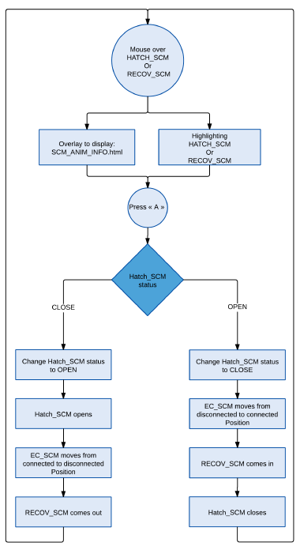

Иллюстрация 7 – Случай 1: блок-схема анимации SCM

**4.3.2 Случай 2: Люк+Модуль+Информационное окно**

В этом случае у нас присутствуют 2 модуля: Chemical Control valve 1 и 2. Анимированы следующие объекты:

* RECOV_CCV
* Hatch_CCV
* RECOV_CCV2
* Hatch_CCV2

Когда мышь наведена на Hatch_CCV или Hatch_CCV2, или RECOV_CCV, или RECOV_CCV2, то объект выделяется и в левом верхнем углу страницы появляется соответствующее диалоговое окно (CCV_ANIM_INFO.html) для выбора следующего действия, запуска анимации (например, «SCM – Нажмите «А», чтобы анимировать люк и Chemical Control Valve»).

За каждым модулем закреплено синее диалоговое окно. При наведении мыши на это информационное окно в центре страницы появляется диалоговое окно (CCV_DISP_INFO.html или CCV2_DISP_INFO.html), в котором написано следующее: «CCV модуль – нажмите для отображения технической информации».

Щелчок левой кнопкой мыши на информационном окне вызывает отображение соответствующего диалогового окна: CCV_INFO.html или CCV2_INFO.html.

Блок-схема для этой анимации выглядит следующим образом:

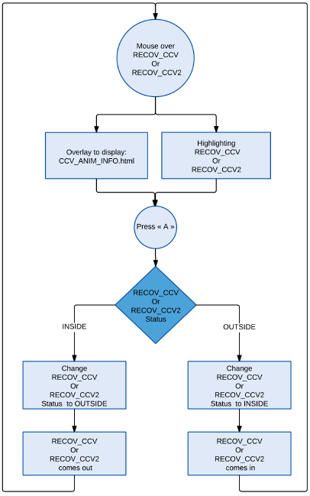

Иллюстрация 8 – Случай 2: блок-схема анимации CCV

**4.3.3 Случай 3: Модуль+Электрические кабели+Информационное окно**

В этом случае у нас присутствуют два модуля (и их электрические кабели): Pump Unit 1 и Pump Unit 2. Анимированы следующие объекты:

* RECOV_PU
* EC_PU_CONNECTED
* EC_PU_DISCONNECTED
* RECOV_PU2
* EC_PU2_CONNECTED
* EC_PU2_DISCONNECTED

Когда мышь наведена на RECOV_PU or RECOV_PU2, то объект выделяется и в левом верхнем углу страницы появляется соответствующее диалоговое окно (PU_ANIM_INFO.html) для выбора следующего действия, запуска анимации (например, «SCM – Нажмите «А», чтобы анимировать *Pump Unit*").

За каждым модулем закреплено синее диалоговое окно. При наведении мыши на это информационное окно в центре страницы появляется диалоговое окно (PU_DISP_INFO.html), в котором написано следующее: «PU модуль – нажмите для отображения технической информации».

Щелчок левой кнопкой мыши на информационном окне вызывает отображение соответствующего диалогового окна: PU_INFO.html.

Блок-схема для этой анимации выглядит следующим образом:

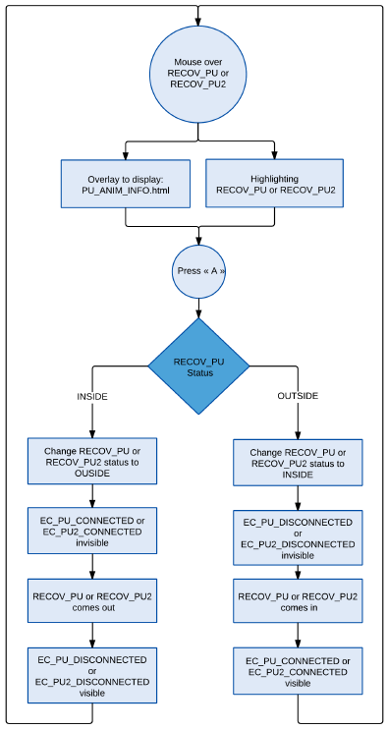

Иллюстрация 9 – Случай 3: блок-схема анимации Pump Units

**4.3.3 Случай 4: Модуль+Информационное окно**

В этом случае у нас присутствуют два объекта: два MFCV. Анимированы следующие объекты:

* RECOV_MFCV
* RECOV_MFCV2

Когда мышь наведена на RECOV_MFCV или RECOV_MFCV2, то объект выделяется и в левом верхнем углу страницы появляется соответствующее диалоговое окно (MFCV_ANIM_INFO.html) для выбора следующего действия, запуска анимации (например, «*MFCV*– Нажмите «А», чтобы анимировать люк и *Minimum Flow Control Valve*").

За каждым модулем закреплено синее диалоговое окно. При наведении мыши на это информационное окно в центре страницы появляется диалоговое окно (MFCV_DISP_INFO.html), в котором написано следующее: «*MFCV* модуль – нажмите для отображения технической информации».

Щелчок левой кнопкой мыши на информационном окне вызывает отображение соответствующего диалогового окна: MFCV_INFO.html.

Блок-схема для этой анимации выглядит следующим образом:

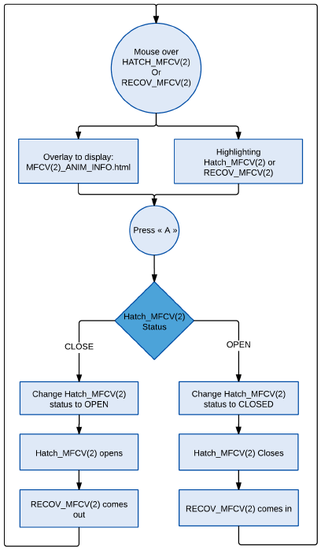

Иллюстрация 10 - Случай 4: блок-схема анимации двух MFCV

**4.4 Установки в подводной среде**

Никакой работы по оптимизации этого объекта произведено не было. Необходима поддержка команды Blend4Web, чтобы добиться лучшего визуального эффекта в плане освещения, теней, SSAO и т.д., принимая во внимание, что в финальной сцене все манипуляции производятся в жидкости (сцена всегда будет проигрываться как локальное приложение).

Окружающий мир должен отображаться как можно более правдоподобно, как подводная глубина.